鶴見区自治連合会５月定例会結果報告
このたびの新型コロナウイルスに罹患された皆様と、感染拡大により生活に影響を受けられている地域の皆様に、心よりお見舞いを申し上げます。
今月は、ポスター掲示のみ依頼しますが、無理のない範囲でご協力お願いします。

日 時 令和３年５月19日（水）
午後１時30分
会 場 鶴見区役所８号会議室

Ⅰ.横浜市町内会連合会５月定例会結果報告
Ⅱ.鶴見区自治連合会関係議題
Ⅲ.鶴見区自治連合会単独議題
※この報告書は、鶴見区自治連合会・定例会の結果です。
毎月定例会終了後に作成し、各自治会町内会長に送付します。
また、鶴見区自治連合会のホームページにも掲載しています（ワード、ＰＤＦ）。
ＵＲＬ：https://www.tsurumi-kurenkai.net/

（事務局）
鶴見区役所地域振興課地域振興係
電話：510-1687 FAX:510-1892

Ⅰ 横浜市町内会連合会５月定例会結果報告
１ 新型コロナウイルスワクチン接種の状況報告及び医療機関名簿の掲示依頼について【掲示板】
新型コロナウイルスワクチン接種に関して状況報告と個別接種を実施する医療機関名簿の掲出
依頼がありました。（詳細は、送付資料参照）
(1) ５月の予約情報
予約日 | 集団接種 |  |  |  | 個別接種
毎週  月曜日 | 接種場所と接種規模（回数） |  | 予 約 期 間 |  | 病院・診療所
毎週  月曜日 | (主会場) | (その他会場) | 接種１回目 | 接種２回目 | 病院・診療所
5/3 | 76,509回 |  | 5/17(月)～6/6(日) | 市の予約システムでは原則3週間後の同時刻同会場での予約ができます。 | 5月17日に５月24日からの接種期間の予約を開始します。個別接種は、順次、接種規模を拡大します。  【開始当初】  １３か所約6,300回/週  ↓  【最大】  約1,100か所  約77,000回/週  ※病院等の独自予約の場合、予約期間は医療機関ごとに異なります。
5/10 | 約29,000回 |  | ６/28（月）～7/4(日)※1 | 市の予約システムでは原則3週間後の同時刻同会場での予約ができます。
5/17 | 約29,000回 |  | 7/5（月）～7/11（日）※1 | 市の予約システムでは原則3週間後の同時刻同会場での予約ができます。
5/17 |  | 約53,000回 | 6/7(月)～6/27(日)※1 ※2 | 市の予約システムでは原則3週間後の同時刻同会場での予約ができます。
5/24 | 約29,000回 |  | 7/1２(月)～7/18(日)※1 | 市の予約システムでは原則3週間後の同時刻同会場での予約ができます。
5/24 |  | 約17,000回 | 7/19（月）～7/25(日)※1 ※2 | 市の予約システムでは原則3週間後の同時刻同会場での予約ができます。
5/31 | 約29,000回 | 約17,000回 | 7/26（月）以降 ※1 ※2 | 市の予約システムでは原則3週間後の同時刻同会場での予約ができます。
※1記載の期間に加え、前回までの予約分にキャンセルがあった場合の予約が可能です。
※2予約期間は会場により異なる場合があります。

(2) 鶴見区の接種会場
区分 | 接種場所 | 会場名 | 実施日（予定） | 予約受付
集団接種 | 主会場 | 鶴見公会堂 | 上記予約期間の  水、木、土、日曜日  ９時45分から15時30分まで | 毎週月曜日  ９時から予約専用サイト・予約センターで受付。  ※鶴見区以外の会場でも接種可能。
集団接種 | その他会場 | 鶴見スポーツセンター  ※送迎バス運行予定 | ６月から開始調整中 | 毎週月曜日  ９時から予約専用サイト・予約センターで受付。  ※鶴見区以外の会場でも接種可能。
個別接種 | 病院・診療所 | 汐田総合病院 | 5/24(月)から開始 | 毎週月曜日  ９時から予約専用サイト・予約センターで受付。  ※鶴見区以外の会場でも接種可能。
個別接種 | 病院・診療所 | 鶴見西口病院 | ・5/31(月)以降順次開始。  ・医療機関により異なります。 | 毎週月曜日  ９時から予約専用サイト・予約センターで受付。  ※鶴見区以外の会場でも接種可能。
個別接種 | 病院・診療所 | 横浜鶴見リハビリテーション病院 | ・5/31(月)以降順次開始。  ・医療機関により異なります。 | 毎週月曜日  ９時から予約専用サイト・予約センターで受付。  ※鶴見区以外の会場でも接種可能。
個別接種 | 病院・診療所 | ふれあい鶴見ホスピタル | ・5/31(月)以降順次開始。  ・医療機関により異なります。 | 毎週月曜日  ９時から予約専用サイト・予約センターで受付。  ※鶴見区以外の会場でも接種可能。
個別接種 | 病院・診療所 | その他の医療機関 | 医療機関により異なります。 | 医療機関ごと
※送迎バスはJR鶴見駅東口ロータリー⇔鶴見スポーツセンターを15分間隔で運行予定。

(3) 予約について
ア 予約専用サイト（https://v-yoyaku.jp/141003-yokohama）
イ 予約センター（0120-045-112）※９時から19時
◎問合わせ先 （ワクチン接種全般について）横浜市新型コロナウイルスワクチン接種コールセンター TEL 0120-045-070
（本資料について）健康福祉局 健康安全課 ワクチン接種調整等担当 TEL 671-4841

２ 「広報よこはま」５月号配送に係るお詫びについて
令和３年５月号から「広報よこはま」の配送業者が変更になり、遅延や部数誤り等が発生したことについて謝罪がありました。配送業者と早急に調整を行い、６月号の配送から改善してまいります。
◎問合わせ先 市民局 広報課 TEL 671-2332

３ 横浜ＩＲ（統合型リゾート）について
ＩＲに関する最新情報の報告がありました。
(1) 横浜イノベーションＩＲシンポジウムの録画配信について
３月27日（土）にオンライン開催した「横浜イノベーションＩＲシンポジウム」の録画映像を配信し
ました。

(2) ＩＲ事業説明会実施結果の公表について
２月から３月にかけてオンラインで開催したＩＲ事業説明会のアンケート結果を横浜市HPで公表
しました。
◎問合わせ先 都市整備局 ＩＲ推進課 TEL 671-4135

４ 警戒レベル（避難情報）の変更について
令和元年台風第19号等の被害を受け、内閣府による風水害対策の検討により、令和３年５月か
ら警戒レベルの「避難情報の名称」が変更されます。広報よこはま６月号の他、メディア等で広く周
知される予定です。（詳細は、送付資料参照）
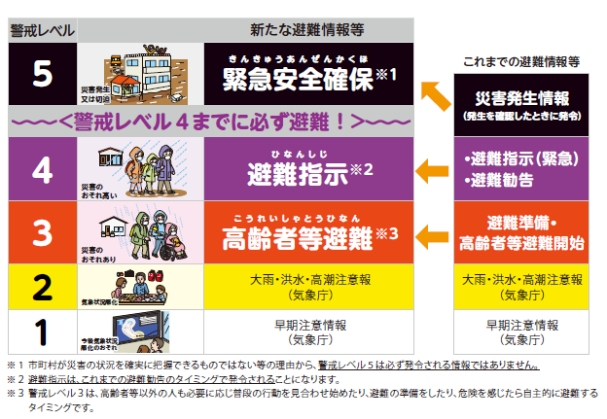

◎問合わせ先 都市整備局 ＩＲ推進課 TEL 671-4135

◎問合わせ先 総務局 緊急対策課 TEL 671-2064

５ 横浜市防災スピーカーの運用及び設置工事について
災害時の情報伝達手段の一つである「防災スピーカー」の放送内容及び設置拡充について報
告がありました。（詳細は、送付資料参照）
（1） 放送内容について
これまでの放送内容 | ・国民保護情報、緊急地震速報（震度５弱以上 ）、  大津波警報、津波警報、津波注意報、噴火特別警報、  気象特別警報、噴火速報  ・その他の本市全域に関わる緊急情報
今後可能となる  放送内容 | ・各区判断による、緊急を要する防災情報及び緊急情報

(2） 設置工事について
防災スピーカーは令和元年度から３年度までの３か年にわたって設置工事を進めています。鶴
見区の設置場所は下記のとおりです。
 | 拠点名 | 運用開始時期（予定）
1 | 市場小学校 | 運用中
2 | 新鶴見小学校 | 運用中
3 | 末吉消防出張所 | 運用中
4 | 豊岡小学校 | 運用中
5 | 東台小学校 | 運用中
6 | 矢向消防出張所 | 運用中
7 | 寺尾小学校 | 令和３年10月
8 | 矢向中学校 | 令和３年10月
9 | 上の宮中学校 | 令和４年４月
10 | 末吉小学校 | 令和４年４月
11 | 寺尾消防出張所 | 令和４年４月
12 | 馬場小学校 | 令和４年４月

◎問合わせ先 総務局 緊急対策課 TEL 671-3458

６ 地域防災活動支援に向けた研修等のご案内について
地域での防災活動を支援するため、「防災・減災推進研修」を実施します。（詳細は、送付資料
参照）
(1) 防災・減災推進研修<基礎編>
ア 研修内容：横浜市の防災施策や先進的な地域防災活動事例を紹介します。
イ 対象者：「町の防災組織」メンバーから２名まで。
ウ 開催日時：６月25日（金）から７月31日（土）の９時30分から12時30分まで。全11回開催。
エ 場所：防災センター（横浜駅）、中区役所（関内駅）等 ※（ ）は最寄り駅
オ 申込方法：同封の推薦書に記載し、６月10日（木）まで※必着に公益財団法人 横浜市防
火防災協会へ提出。
(2) 防災・減災推進研修<支援編>
ア 研修内容：地震火災や風水害の備えなど地域特性に応じた防災活動についてアドバイザー
を派遣し、希望の研修プログラム（最大３つまで）を実施します。
 | 研修プログラム | 所要時間
1 | 地域における被害想定・基本的な災害への備え  （自助・共助の取組） | 60分
2 | 風水害の備え（マイ・タイムラインの作成支援等） | 30～60分
3 | 地震火災への備え  （地震火災の危険性、感震ブレーカー設置助成等） | 30～60分
4 | マンション防災 | 30～60分
5 | 市民防災センター体験ツアー | 60分
6 | グループワーク（災害時のケーススタディ、地域の危険性把握等） | 60～90分

イ 対象者：５人以上の参加者及び研修場所を確保できること。
ウ 開催日時：令和３年７月１日(木)から令和４年３月31日（木）までで申込団体と調整。
エ 申込方法：同封の申請書に記載し６月10日（木）まで※必着に総務局地域防災課へ提出。
（3） 自宅学習用コンテンツ
コロナ禍でも防災について学べる「防災学習コンテンツ」を作成しました。市ウェブサイトでの
配信の他、コンテンツ内の一部動画をまとめたＤＶＤを各自治会町内会に配布します。
ア 横浜市ウェブサイト https://cgi.city.yokohama.lg.jp/somu/chiikibousai
（横浜市 防災学習コンテンツ と検索してもアクセスできます）

◎問合わせ先 総務局 地域防災課 TEL 671-3456

７ 第８期横浜市高齢者保健福祉計画・介護保険事業計画・認知症施策推進計画（よこはま
地域包括ケア計画）の策定について
よこはま地域包括ケア計画「第８期横浜市高齢者福祉保健計画・介護保険事業計画・認知症施策推進計画（令和３年～５年度）」の計画概要及び同計画期間における介護保険料について説明がありました。（詳細は、送付資料参照）
◎問合わせ先 健康福祉局 高齢健康福祉課 TEL 671-3412

８ 新たな劇場整備の検討内容の紹介リーフレットの配布について
新たな劇場整備については、令和元年度から「横浜市新たな劇場整備検討委員会」において検
討を進めており、昨年12月の提言を受け、検討内容のリーフレットを作成しましたので配布しま
す。
◎問合わせ先 政策局 芸術創造課 TEL 671-4198

Ⅱ 鶴見区自治連合会関係議題
１ 「東部方面斎場（仮称）整備通信Ｎｏ．４」の発行について【掲示板】
東部方面斎場（仮称）の基本設計の検討状況等を記した「東部方面斎場（仮称）整備通信」の掲
出依頼がありました。また、当該事業の進捗報告がありました。なお、東部斎場の都市計画市素案
に関する説明は感染症対策のため説明会は実施せず、動画配信で対応します。
(1) 都市計画市素案説明会について
ア 配信期間：令和３年６月９日（水）から令和３年７月９日（金）まで
イ 配信先：市ホームページ（「横浜市市素案説明会」と検索）

◎問合わせ先 健康福祉局 環境施設課 TEL 671-4386

２ 令和３年度 鶴見区運営方針の策定について
(1) 基本目標
『いつまでも住み続けたいまち・鶴見』
区民や事業者、団体等皆様の視点に立った行政サービスを提供し、安全を守りながら、鶴見で暮らし、働き、学び、活動する、誰もが、“いつまでも住み続けたくなるまち”を目指した区政を進めていきます。
(2) 目標達成に向けた施策
ア 地域力の強化
地域の防災力向上に寄与する自助・共助の取組を積極的に支援し「災害に強いまちづくり」を進めます。また、地域と連携した防犯・交通安全対策や「見守りの輪」の推進など、「地域の力やつながりを育むまちづくり」を進めます。
イ 区内経済・活力の向上
「千客万来つるみ」や地域が主役となって進める賑わいづくりなど、「鶴見の魅力を活かしたまちづくり」を進め、その魅力を内外に発信することにより、より一層のまちの活性化を目指します。また、多くの外国人が暮らすまちとして、誰もが安心して暮らせる「多文化共生のまちづくり」を進めます。
ウ 子どもから大人まで安心・元気に
身近な地域での子育て支援や健康づくりなどの取組をより充実させ、子どもから高齢者まで、誰もが住み慣れた地域で安心して暮らせる「福祉のまちづくり」を進めます。
エ 区民サービスの向上
区民に最も身近な行政機関として、区役所をはじめとした区内の各事業所において、丁寧でわかりやすい対応を心掛け、「おもてなしの気持ちあふれるサービス提供」を進めます。
◎問合わせ先 鶴見区役所 区政推進課 企画調整係 TEL 510-1676

３ 「鶴見区新たなチャレンジ応援事業」追加募集について
令和３年２月定例会で募集した「鶴見区新たなチャレンジ応援事業」の追加募集の依頼がありま
した。（詳細は送付資料参照）
(1) 対象団体
主に区民（在住、在勤）により組織され、区民が自由に参加できる活動を行っている団体
(2) 補助対象事業
区内全域又は特定地域における課題解決を図る事業のうち、次のいずれかに該当するもの。
ア 事業開始から３年以内のもの
イ 既存事業の発展を図る取組
（3） 補助内容
ア 補助期間
１つの事業につき最長３年間
イ 補助金額
１年目：上限10万円（補助対象経費の10分の９以内）
２年目：上限５万円（補助対象経費の10分の５以内）
３年目：上限３万円（補助対象経費の10分の３以内）
※補助対象経費は消耗品費、印刷費、原材料費等です。
（4） 申請受付期間
令和３年６月18日（金）から７月19日（月）まで
（5） 提出方法
区政推進課 地域力推進担当（５階３番窓口）に直接持参、郵送、メールで申請

◎問合わせ先 鶴見区役所 区政推進課 地域力推進担当 TEL 510-1678
４ 鶴見公会堂・鶴見スポーツセンターにおける天井改修工事に伴う利用休止について
令和４年度に鶴見公会堂及び鶴見スポーツセンターの天井改修工事等を実施する予定です。
工事期間中、全館休館となります。
（1） 対象施設及び休館期間
ア 鶴見公会堂（鶴見区豊岡町２―１ フーガ１（６、７階））
休館期間：令和４年６月１日から令和５年４月30日まで（予定）
イ 鶴見スポーツセンター（鶴見区元宮２－５－１）
休館期間：令和４年５月から概ね１年程度（予定）※令和３年８月頃、休館期間を決定予定。
（2） その他の改修予定 ※工事期間未定。
令和３年度：矢向地区センター(体育室のみ)
令和４年度：潮田地区センター（体育室のみ）
令和５年度以降：鶴見区民文化センター（ホールのみ）
◎問合わせ先 鶴見区役所 地域振興課 区民活動支援係 TEL 510-1691

５ 令和３年度「二輪車交通事故防止強化月間・暴走族追放強化月間」について
次のとおり、強化月間として運動を行います。（詳細は、送付資料参照）
(1) 実施期間 令和３年６月１日(火)～６月30日（水）までの１か月間
(2) スローガン ①「運転に ゆとり やさしさ 思いやり」
②「暴走は しない させない ゆるさない！」
(3) 運動の重点 ①二輪車の交通事故防止 ②暴走族の追放
◎問合わせ先 鶴見区役所 地域振興課 地域振興係 TEL 510-1687

６ 資料提供
鶴見区内火災救急発生状況他 ……………… 鶴見消防署 TEL 503-0119
鶴見警察署管内犯罪・交通事故発生状況 ……………… 鶴見警察署 TEL 504-0110

Ⅲ 鶴見区自治連合会単独議題
１ 会費・募金等依頼スケジュールについて
令和３年度の鶴見区社会福祉協議会及び関係団体の会費・募金等の依頼スケジュールの情報
提供がありました。
◎問合わせ先 鶴見区社会福祉協議会 TEL 504-5619

２ 令和３年度 感震ブレーカー助成事業について
地震時に電気を自動的に遮断することで地震火災を防ぐ効果が大きい感震ブレーカーの器具代等の補助について御案内します。対象地域の自治会町内会へは別途連絡があります。
◎問合わせ先 総務局 地域防災課 TEL 671-3456

３ 令和３年度 家具転倒防止対策助成事業について
地震時の家具転倒による被害を防止するため、横浜市で行っている家具転倒防止器具の取付けの無料代行事業について御案内します。（詳細は、送付資料参照）
◎問合わせ先 総務局 地域防災課 TEL 671-3456

４ 国民健康保険特定健診の受診率向上の取り組みについて
鶴見区は、特定健康診査の受診率が低く、健康づくりの上で大きな課題となっており、受診勧奨
を進めています。
皆様のご協力により、令和元年度は鶴見区（23.4%）・本市（25.4%）とも過去最高となる受診率を達成することが出来ました。引き続き、地域の皆様と協働で一層の受診率向上に取り組んでまいります。受診券は５月中旬に一斉発送しています。
なお、令和３年度の受診は令和４年３月31日まで可能です。今後、感染症の状況により運用等に変更がある場合は、ホームページ等で周知します。（詳細は、送付資料参照）
◎問合わせ先 鶴見区役所 保険年金課 保険係 TEL 510-1807
鶴見区役所 福祉保健課 健康づくり係 TEL 510-1832

☆次の書類等を21日以降にお届けします。

【資料等】
掲示資料と一緒に封入されています。
- ワクチンNEWS第３号
- 横浜市ワクチン接種協力医療機関名簿（ワクチンNEWS第３号別冊）
- 「広報よこはま」５月号配送に係るお詫びについて
- 警戒レベル（避難情報）の変更について
- 横浜市防災スピーカーの運用及び設置工事について
- 地域防災活動支援に向けた研修等のご案内について（DVD付）
- 第８期横浜市高齢者保健福祉計画・介護保険事業計画・認知症施策推進計画（よこはま地域包括ケア計画）の策定について
- 新たな劇場整備の検討内容の紹介リーフレットの配布について
- 「鶴見区新たなチャレンジ応援事業」追加募集について
- 令和３年度「二輪車交通事故防止強化月間・暴走族追放強化月間」について
- 令和３年度 家具転倒防止対策助成事業について
- 国民健康保険特定健診の受診率向上の取り組みについて

【掲示依頼】
- 横浜市ワクチン接種協力医療機関名簿（区版）
- 東部方面斎場（仮称）整備通信Ｎｏ．４

※ ５月は班回覧の依頼はありません。

★配送先、掲示板数、回覧部数（班数）に変更がありましたら、区役所までご連絡ください。

鶴見区役所地域振興課地域振興係
電話：510-1687 FAX:510-1892

▼犯罪発生情報メールの登録をお願いします！地域における防犯活動にお役立てください。

鶴見区内で発生した振り込め詐欺、空き巣、自転車盗などの犯罪情報を携帯電話やパソコンのメールを利用して、情報提供しています。
ＱＲコード
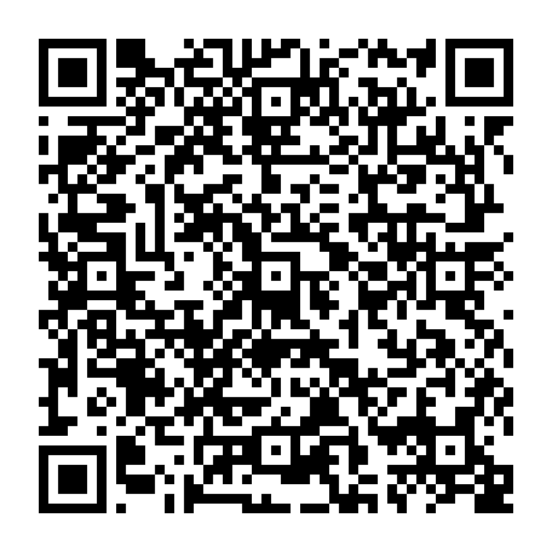
登録方法 件名に「subscribe」を入力し次のアドレスへメールを送ってください。
tsuru-bouhan-request@ml.city.yokohama.jp
※返信メールが届きますので、指示に従って登録して下さい。

